МІНІСТЕРСТВО ОСВІТИ І НАУКИ УКРАЇНИ

**Національний університет «Львівська політехніка»**

**Навчально-науковий інститут підприємництва і перспективних технологій**

*Кафедра інформаційних систем та технологій*

**Звіт**

до виконаної лабораторної роботи №9

**«Верстка веб-сторінок»**

Виконав:

студент групи КН-118

***Гірший Богдан***

Перевірила:

***Рашкевич М.І.***

Львів – 2021

***Тема:*** Верстка веб-сторінок

***Мета:*** навчитись верстати веб-сторінки

***Завдання:***

Виберіть один із наступних варіантів:

a. Зверстати сторінку по макету, який було створено в Лабораторній роботі №1.

b. Створити верстку для смартфонів за інструкцією нижче.

***Теоретичні відомості***

**Верстка веб-сторінок** - це верстка сайту на основі мови гіпертекстової розмітки (найчастіше використовується мова HTML), використанні каскадної таблиці стилів (CSS) та мови програмування JavaScript. Залежно від основних елементів html, що використовуються при верстці сайту, виділяють табличну верстку й блокову верстку.

**HTML (HyperText Markup Language)** - мова гіпертекстової розмітки; стандартна мова розмітки веб-сторінок. Використовується для того, щоб додати необхідні елементи (зображення, текст та інше) на сторінку.

**CSS (Cascading Style Sheets)** - каскадна таблиця стилів; формальна мова опису зовнішнього вигляду веб-сторінки, яка містить розмітку.

**JavaScript** - мова програмування, яка підтримує об’єктно-орієнтоване та функціональне програмування. Є реалізацією мови ECMAScript. Найчастіше використовується для створення інтерактивних веб-сторінок та виконується в браузері, а в оточенні Node.js ця мова використовується для створення серверної частини веб-застосунків.

**Таблична верстка** - це верстка сайту, в основі якої є таблиці і елементи сторінки розміщуються в комірках таблиці. Недоліки: відсутність кешування браузером, неможливо створити сучасний дизайн та важко адаптувати під різні розміри екранів, не відповідає правилам семантичної верстки.

**Блокова верстка** - це верстка сайту, в основі якої є блоки і за допомогою CSS елементи можна розмістити в будь-якому місці. Переваги: кешування браузером, можна створювати сучасний та складний дизайн, простота адаптування під різні пристрої.

***Виконання роботи***

1) Cтворюю файл index.html. Верстаю сторінку по макету з лабораторної №1.

2) Створюю шапку сайту та основну сторінку. Також додаю кнопку, при натисненні якої ми переходимо на сторінку з інформацією про компанію.

Код:

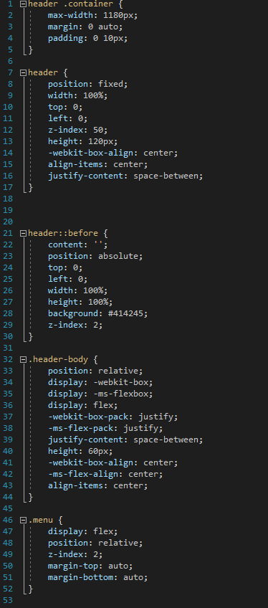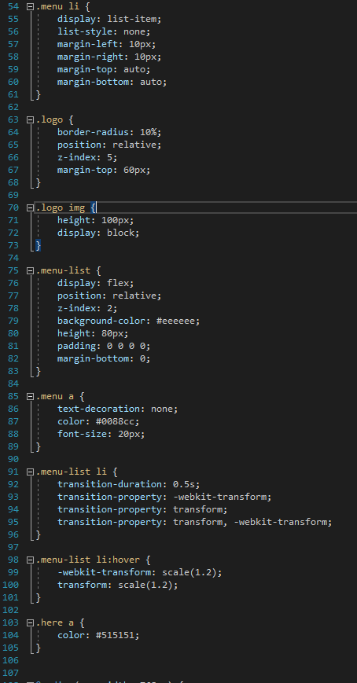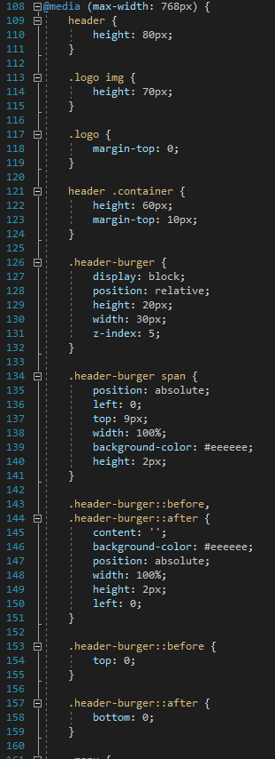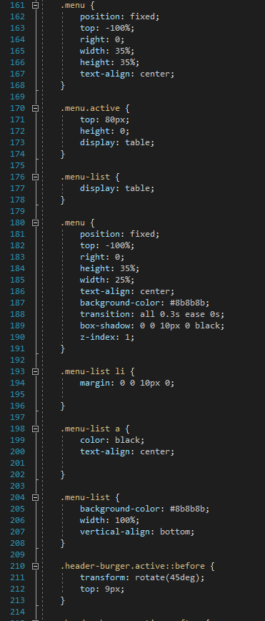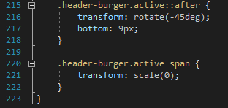

Результат:

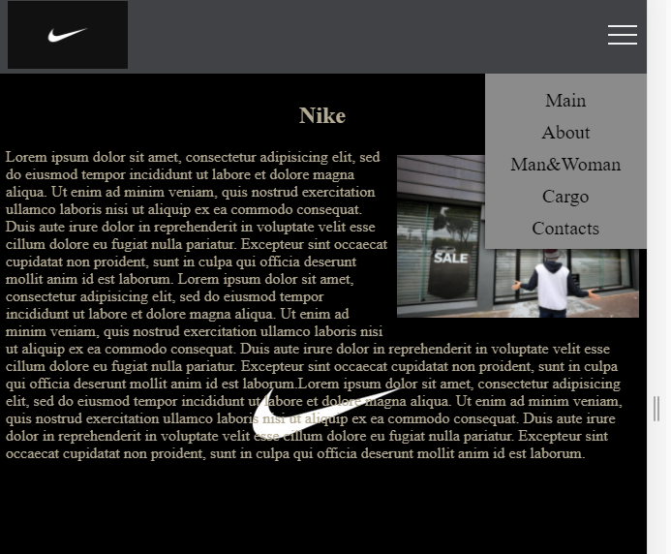

**Висновок:** на цій лабораторній роботі я вдосконалив вміння з верстки сторінок.